Городской округ Ревда
Муниципальное автономное дошкольное образовательное учреждение детский сад № 50
Базовая площадка государственного бюджетного профессионального образовательного учреждения Свердловской области
«Ревдинский педагогический колледж»

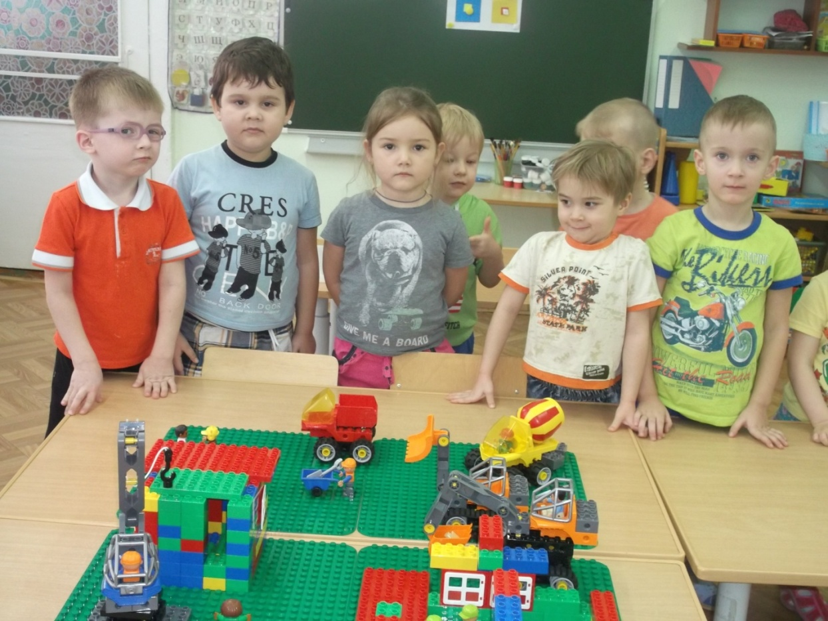

ПРОЕКТ
по легоконструированию с детьми средней группы
на тему «Стройплощадка»

руководитель проекта:
Лазарева Татьяна Леонидовна,
воспитатель первой квалификационной категории

2017г.

Проект «Стройплощадка» с конструктором лего»

Вид проекта: познавательный, творческий.
Участники проекта: дети средней группы
Срок реализации проекта: краткосрочный (1 неделя)
Проблема:
В какие игры можно играть со спецтехникой, машинами?
Что нужно сделать, чтобы дети смогли обыграть спецтехнику и машины?
Актуальность:
Игры – очень важная часть развития ребенка. В них дети учатся взаимодействовать друг с другом, решать различные задачи.
Игры с машинами – важнейший этап в развитие мальчиков. Кроме того, что это прекрасная возможность выплеснуться энергии, это еще очень весело, шумно. Играя с машинкой, мальчики начинают осознавать себя мужчиной, подражают папе.
Девочки тоже часто играют с машинками. Но для них они представляют интерес не сами по себе, а как транспорт для любимой куклы. Если у девочки мама за рулем, она также будет ездить за покупками, возить детей в детский сад или школу. Причем самым главным в автомобиле будут его внешний вид, а не мощность и грузоподъемность.
Как видно, игры с автомобилями привлекают и мальчиков и девочек. Они, как и многие игры, развивают способность ориентироваться в пространстве, различить цвета, учат считать. Фантазия и творческие способности, умение общаться в коллективе все эти качества успешней развиваются в течение игры.
Цели проекта:
Развитие творческих, познавательных способностей детей;
Продолжать формировать представления о профессиях людей в условиях общества, об их взаимоотношениях, о зависимости друг от друга.
Закрепить умения вести диалог играть большой группой, развивать интерес к сюжетно-ролевой игре.
Задачи проекта:
Для детей:
пробуждать интерес к предлагаемой деятельности;
формировать эмоциональную заинтересованность;
развивать мышление, воображение, речь;
обогащать и расширять представления об окружающем мире, о разных видах игр в машинки.
Для педагогов:
Создать информационную и наглядно-методическую базу.
Создать условия для успешного освоения детьми представлений об окружающем мире по данной теме.
Предполагаемый результат:
Для детей:
Проявляют интерес к различным видам игр с разными видами машин; Освоение детьми элементарных правил безопасного поведения на стройплощадке.
Для педагогов:
Расширение кругозора детей о спецмашинах и об играх с ними.
Формы реализации проекта:
• НОД; (приложение 1)
• Беседы;
• Чтение художественной литературы;
• Дидактические игры;
• Рассматривание иллюстраций;
• Оснащение пространственно-развивающей среды;
• Совместная игровая деятельность;
• Самостоятельные игры детей.
Продукты реализации проекта:
• Беседа с детьми «Виды спецтехники на стройке»
• Поэтапное строительство объектов стройки
• Сбор спецтехники (трактор, экскаватор, кран, грузовая машина, бетономешалка); постройка домов, с помощью этой техники;
• Стройка «Стройплощадки» (приложение 2)
Работа с детьми по реализации проекта:
Умеют играть с конструктором (строительство спецтехники и самой стройплощадки).
Рассматривают иллюстрации машин в книгах, энциклопедиях, журналах, альбоме.
Умеют отгадывать загадки про машины.
Знают и называют специальные виды транспорта.
Проявляют словесную активность в следующих видах деятельности:
Беседа об автомобилях (какие бывают по размеру, зачем нужны разные машины.)
Чтение художественной литературы
А. Тюняев «Машины».
А. Барто «Жил на свете самосвал».
Играют в подвижные игры
Развивающая среда:
Деревянный конструктор.
Большой напольный пластмассовый конструктор.
Конструктор «Лего».
Лего «Спецтехника».

Приложение 2
Начало стройки
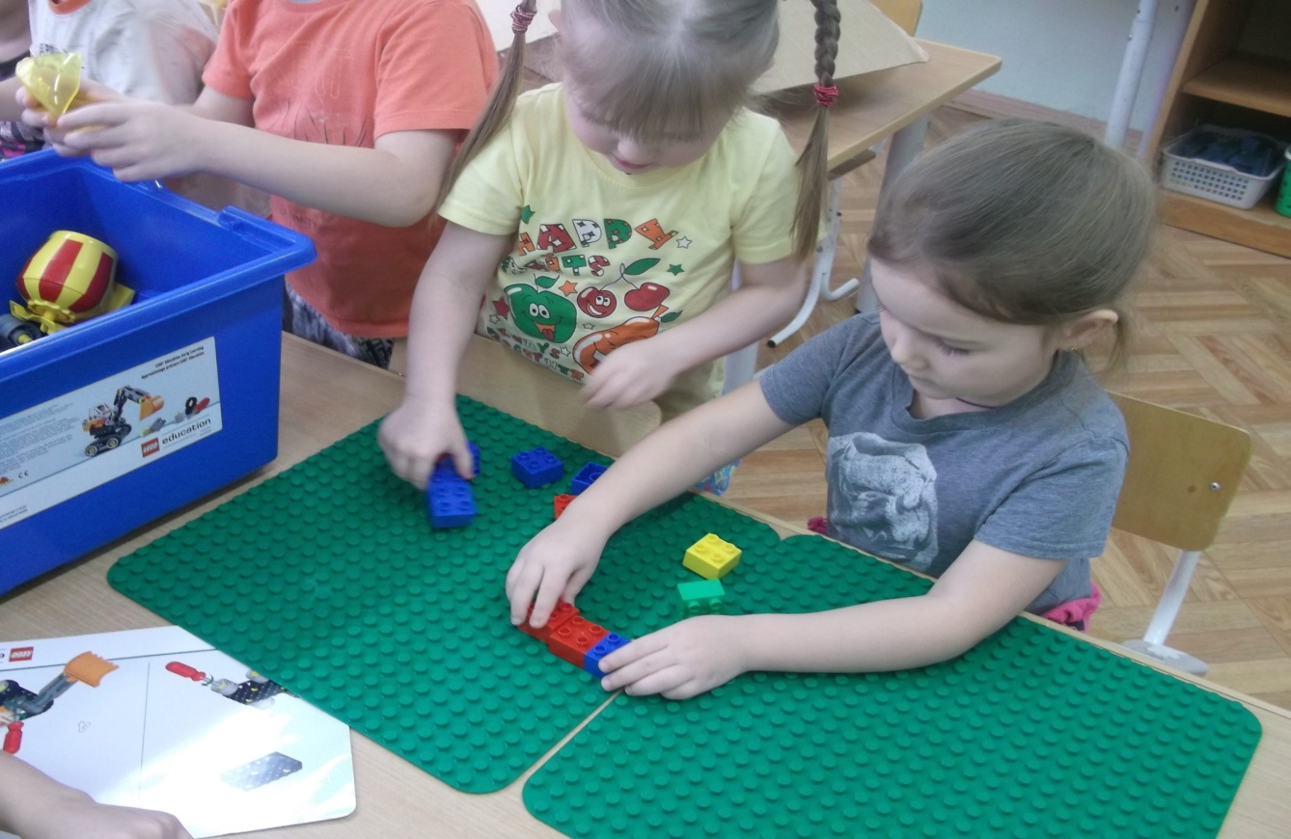
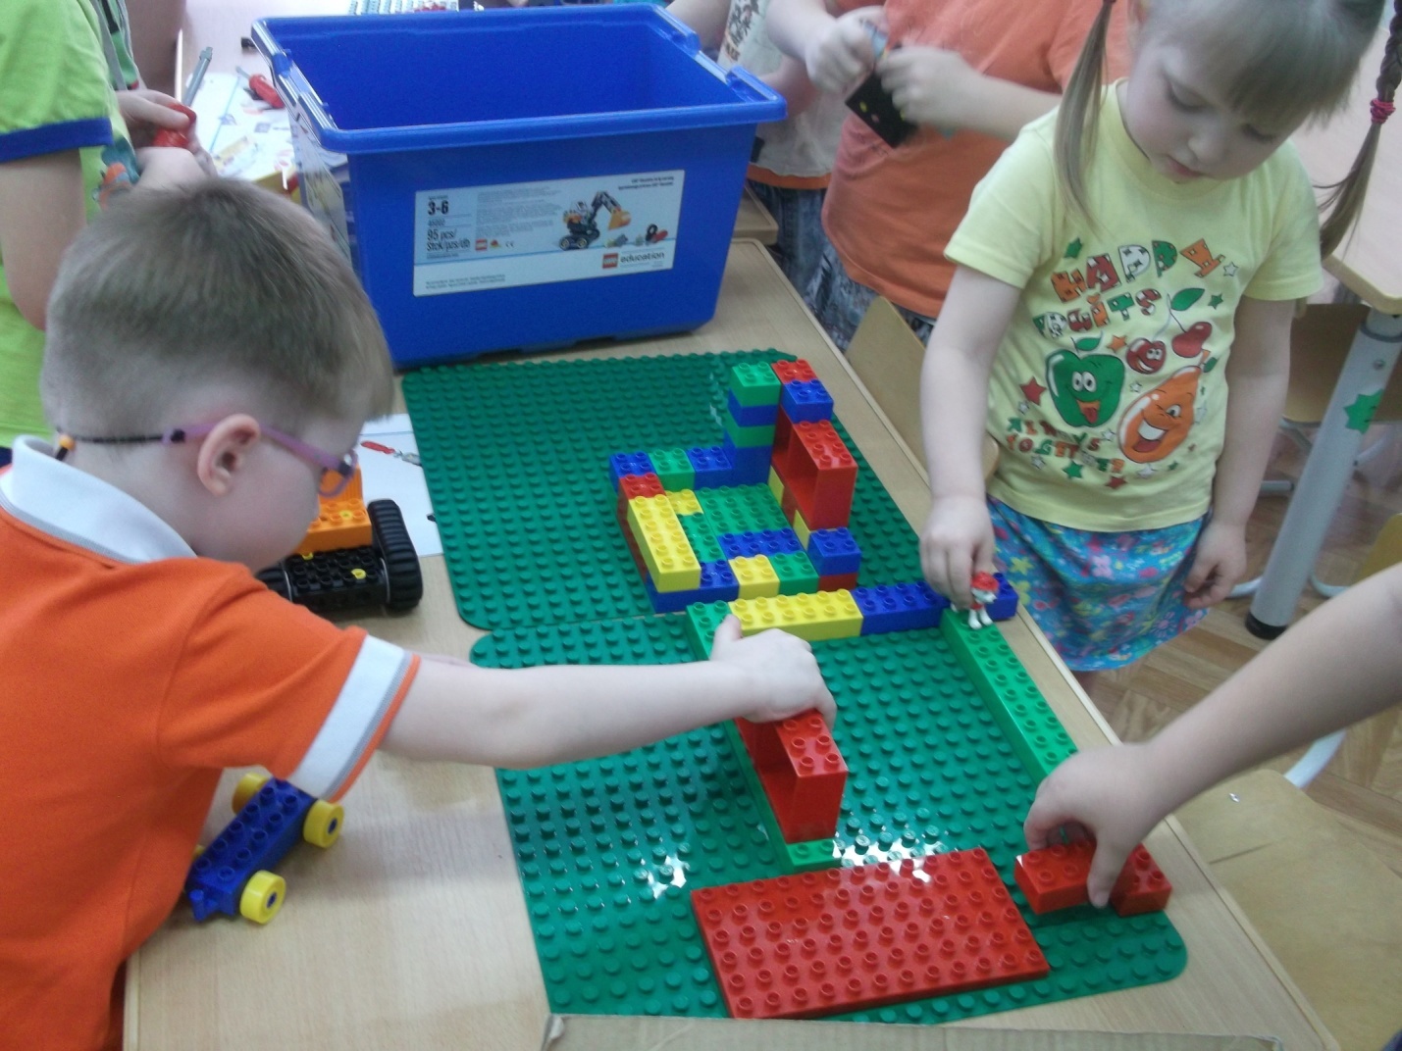
Начало сбора спецтехники
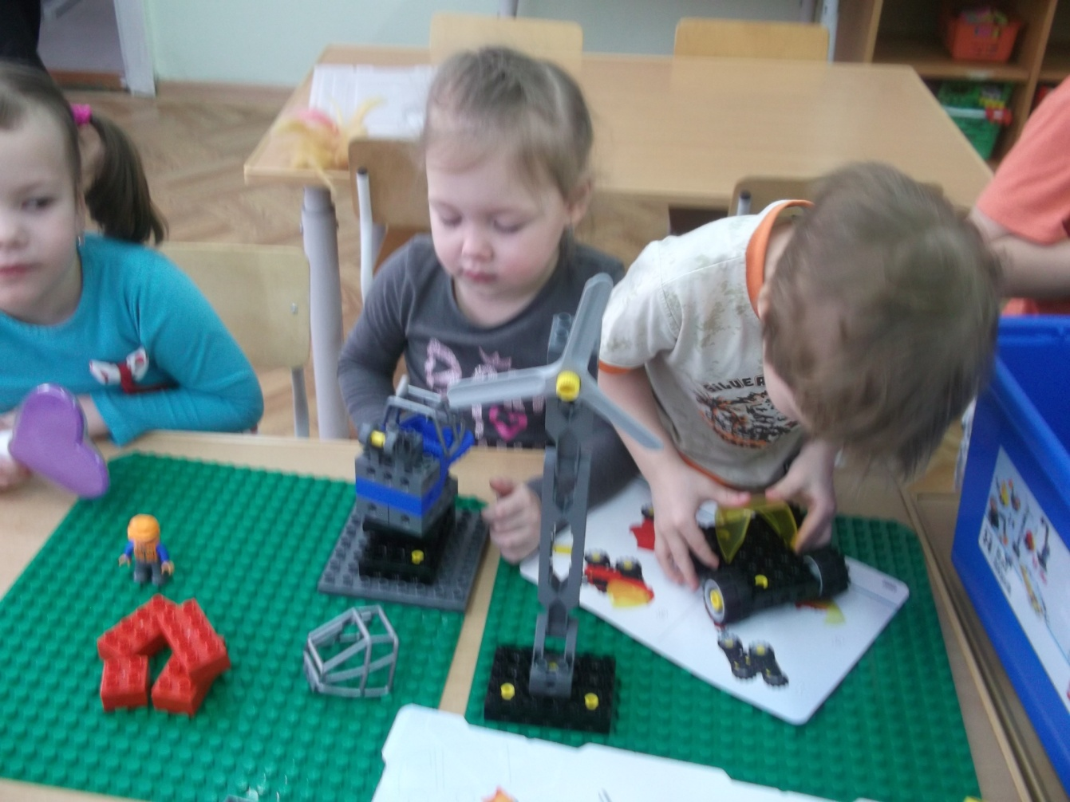
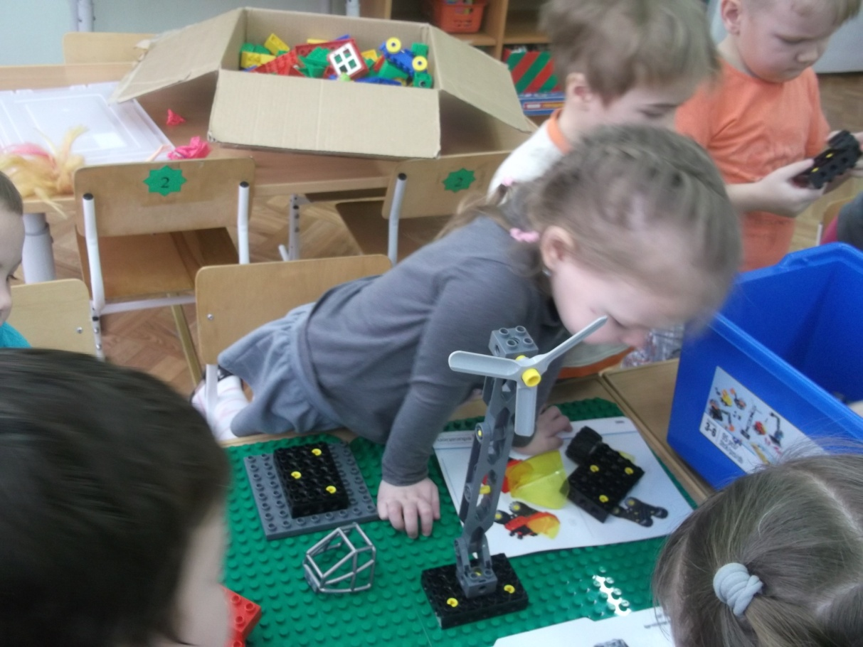

Начало обыгрывания стройки
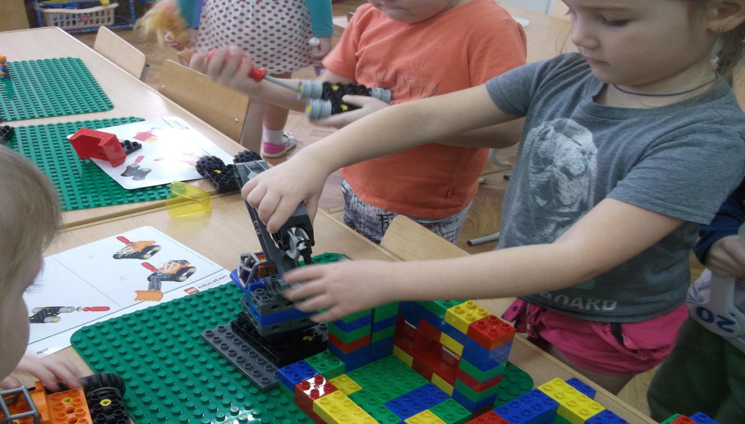
Начинаем собирать стройплощадку
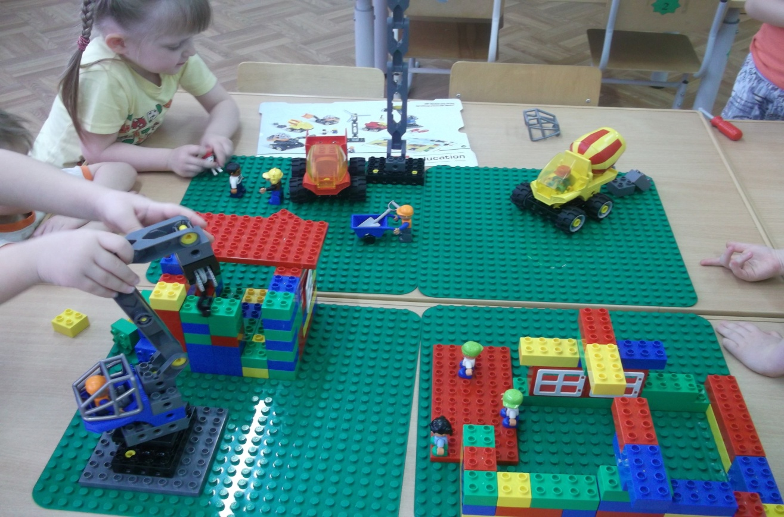
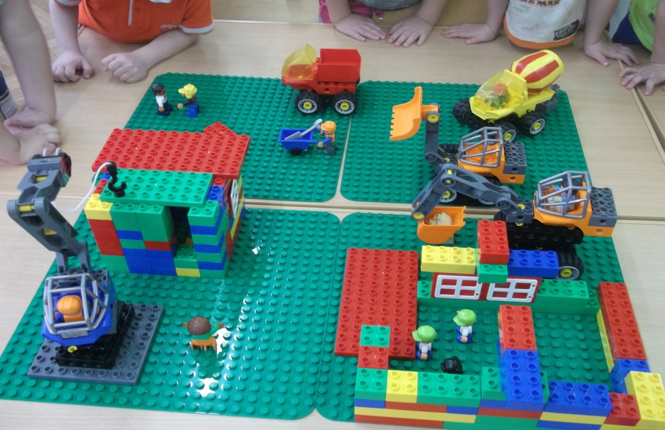
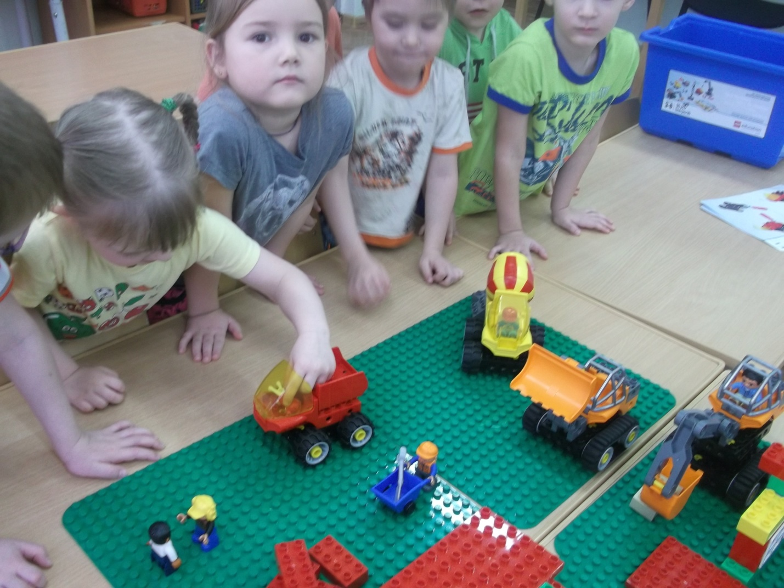

Наша стройплощадка готова

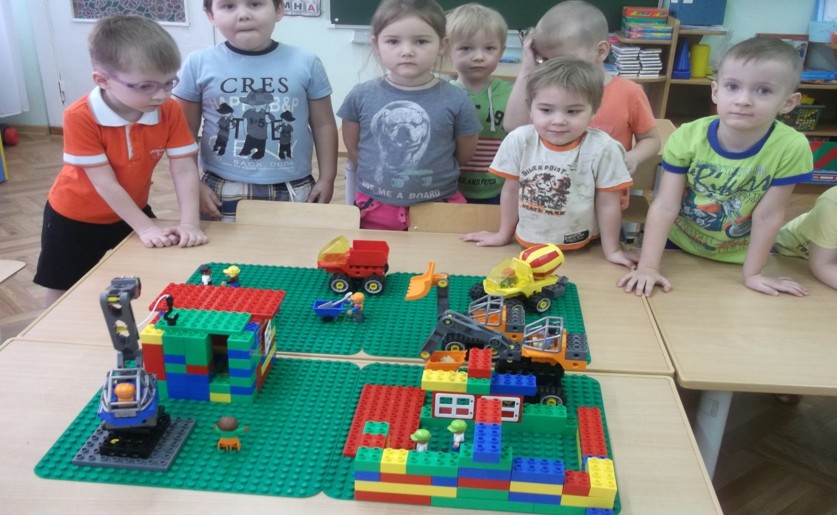
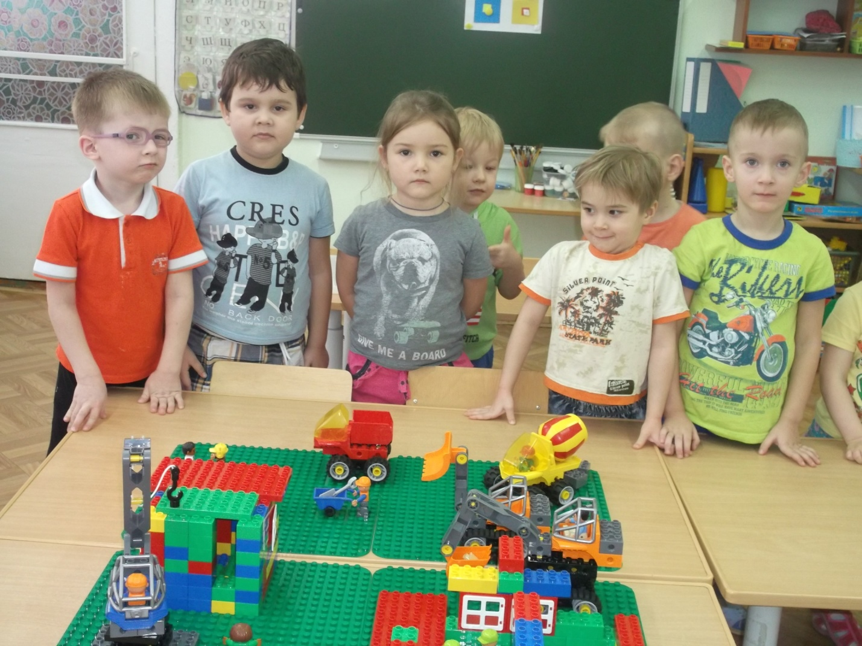

Приложение 1

Интегрированное занятие с использованием конструктора Лего

«К Незнайке в гости»
Цель: Развитие творческих способностей, воображения, конструкторских умений и навыков.
Учить объединять несколько игр в едином игровом сюжете.
Продолжать формировать представления о жизни людей в условиях общества, об их взаимоотношениях, о зависимости друг от друга.
Закрепить умения вести диалог играть большой группой, развивать интерес к сюжетно-ролевой игре.
Задачи: Развитие умений передавать форму объекта с деталями конструктора.
Совершенствовать коммуникативные навыки детей при работе в паре, коллективе, распределении обязанностей.
Ожидаемый результат:
1. Формирование конструктивных умений и навыков у детей.
2. Воспитание творческой личности.
3. Развитие речи и коммуникативных умений детей.
Материал к занятию: Наборы строительного материала «Строительные машины», конструктор лего «Город»

Ход занятия
Воспитатель: Дети представьте, что сегодня выходной день. Чем бы вы стали заниматься? Куда бы вы повели своих родителей? Где вам было интересно и весело? (ответы детей).
А хотели бы, чтобы в нашем городе был детский развлекательный центр?
Давайте посмотрим презентацию «Техника»
Какой транспорт мы с вами видели? (специальный, пассажирский, грузовой).
Я предлагаю выбрать технику для стройки и построить его.
Воспитатель: Я предлагаю отгадать вам загадки и тот, кто отгадает загадку, будет строить эту постройку. Но чтобы вам было легче, давайте договоримся, что строить будем парами, и пару вы выберете для себя сами.
Я важная машина,
Есть кузов и кабина.
Вожу любые грузы
По ленточкам дорог.
И парты, и арбузы
Я вам доставлю в срок. (Грузовик)
Из железа парень стойкий
Честно трудится на стройке.
Однорукий великан
С именем — подъемный. (кран)
Кто своим ковшом на славу
Прокопает вам канаву?
Строить дом и элеватор
Помогает. (экскаватор)
Овсом не кормят, кнутом не гонят,
А как пашет - 5 плугов тащит. (Трактор)
Там, где строят новый дом,
Ходит воин со щитом.
Прогулялся валко, шатко -
Ровной сделалась площадка. (Бульдозер)
У меня для грузов
Есть отличный кузов!
Привезу песок, цемент
Разгружусь в один момент (Самосвал)
После каждой загадки короткая беседа о назначении техники
Воспитатель: Давайте вспомним, как называются части, из которых собираются автомобили
Показ частей, проговаривание их форм, цвета.
Воспитатель: А следующее, я предлагаю вам построить макет нашего развлекательного центра.
Дети самостоятельно набирают необходимые детали и начинают строить. По окончанию строительства дети плавно переходят в игру с постройками.
Я думаю, что мы с вами на этом не остановимся и в следующий раз построим ещё, что - то интересное.

